RELIGIÓN ISLÁMICA

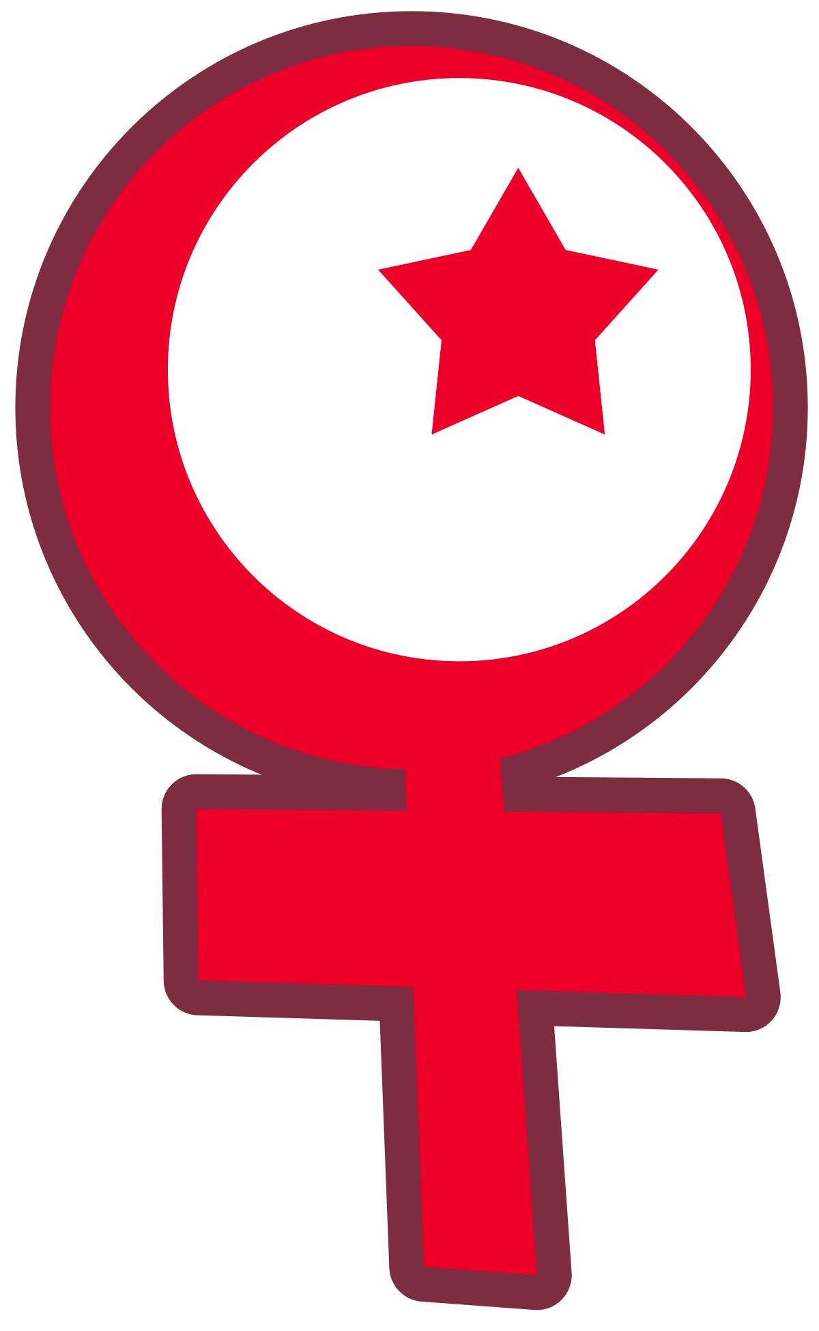

Feminismo islámico es un movimiento que reivindica el papel de las mujeres en Islam. Aboga por la igualdad completa de todos los musulmanes, sin importar el sexo o género, tanto en la vida pública, como en la vida privada y por la justicia social, en un contexto islámico. Aunque arraigado en el islam, se reconoce como parte integrante del movimiento feminista.
Los feministas del movimiento intentan destacar las enseñanzas de igualdad profundamente arraigadas en el Corán y animar a la crítica de la interpretación patriarcal de las enseñanzas del Corán (libro sagrado), el hadiz (refranes de Mahoma) y la sharía (ley) y el estudio de los textos considerados sagrados en orden de lograr la equidad de géneros, contribuyendo a la construcción de una sociedad más equitativa.
El feminismo islámico está presente en diferentes países, desde el Magreb y Asia, hasta Europa y Estados Unidos, movilizándose contra el patriarcado a partir de referencias musulmanas. Un Congreso Internacional sobre el Feminismo Musulmán se llevó a cabo en Barcelona del 27 al 29 de octubre de 2005.
El feminismo musulmán se funda en el “ijtihad”, o interpretación del Corán, para cuestionar el lugar de las mujeres en los países musulmanes y en el Islam. Otorga un papel central a la educación como elemento de autonomía de las mujeres.
HISTORIA DEL FEMINISMO ISLÁMICO
El concepto de "feminismo islámico" fue elaborado después de 1990 principalmente por las mujeres iraníes, laicas que se interesaron en el surgimiento del movimiento feminista después de 1980 y reformularon la problemática del feminismo en el interior del paradigma islámico. Las tesis de las iraníes circularon en Sudáfrica, Egipto, Turquía, Europa y Estados Unidos.
Este movimiento convergió en la revista Zanan (Mujeres), fundada por Shahla Sherkat, que planteó el debate sobre las relaciones de género al interior del Islam, y la compatibilidad entre Islam y feminismo. ​ La revista Zanan enfatizó el origen social y político de la inequidad de género, y criticó el derecho musulmán como fundado en una interpretación patriarcal del Corán, ​ levantando así la cuestión del ijtihad en cuanto derecho de las mujeres a reinterpretar la fiqh, la jurisprudencia musulmana.
​ En Irán, Egipto, Marruecos y Yemen, las feministas musulmanas han atacado al derecho de familia patriarcal. ​ En la República Islámica de Irán algunas feministas se reivindican partidarias del fundamentalismo islámico en el plano político, en tanto que otras rechazan cualquier apelación a esa doctrina.
El movimiento se apoya en los cuestionamientos hechos por los intelectuales musulmanes, con respecto a las relaciones entre el Islam, la democracia y los derechos humanos, por ejemplo, Abdulkarim Soroush, Mohsen Kadivar, Hassan Yousefi–Eshkevari y otros conocidos como Nueva Intelectualidad Religiosa en Irán; el difunto Mahmoud Taha en Sudán; Hassan Hanafi en Egipto y el exiliado Zeid Abu Nasr; Mohammed Arkoun de Argelia, profesor de la Sorbona; Chandra Muzzafar de Malasia, Fathi Osman, entre otros.
​ Además del derecho a interpretar el Corán, las feministas islámicas reivindican el derecho a participar en las oraciones y oficios religiosos mixtos.
Para Margot Badran, investigadora del Centro por la comprensión entre musulmanes y cristianos, los conceptos centrales de este movimiento son la igualdad de las mujeres y la justicia social, dice:
«El Islam es la única de las tres religiones del Libro, que ha incluido en los textos –del Corán considerado como la palabra de Dios– la idea de la igualdad fundamental de la mujer y el hombre (tanto la una como el otro considerados como seres humanos o insan) y en ello incluye la cuestión de los derechos de la mujer y de la justicia social. Este es un mensaje que ha sido pervertido a nombre del Islam mismo. El patriarcado preexistente, que el Corán ha llegado a atemperar y finalmente a erradicar (...) ha demostrado ser muy resistente. Y es a pesar de la persistencia del patriarcado que la religión musulmana fue adoptada. La manipulación por las facciones dominantes de la sociedad fue tal que el Islam terminó por ser percibido como naturalmente patriarcal, hasta el punto de borrar la contradicción inherente entre la palabra revelada y el patriarcado y de aniquilar toda reivindicación islámica en favor de la igualdad de los sexos y de la justicia social. Esta no es la menor paradoja de constatar que la única religión que ha inscrito el reconocimiento de la igualdad de los sexos en sus textos, sea actualmente considerada como la más machista de todas. Los machistas musulmanes en el ámbito estatal, social o familiar y los detractores del Islam tienen un interés común, aunque por razones diferentes, para perpetuar tal ficción e un Islam patriarcal.»
Margot Badran afirma que el feminismo islámico reivindica una concepción igualitaria de la umma, o comunidad de los creyentes, la cual transciende las divisiones Oriente/Occidente, público/privado, secular/religioso y desecha la idea de un Estado islámico.
Los Tuareg del Sahara son creyentes musulmanes que siguen el Corán pero mantienen sus leyes propias tradicionales y no la Sharia ni la Hiyab. Las mujeres participan activamente en las asambleas de las comunidades, expresan pública y privadamente sus opiniones, conversan tranquilamente con los hombres, no se cubren el rostro con el velo, pueden exigir el divorcio y son propietarias de diversos bienes. La filiación es matrilineal y la herencia se transmite por línea femenina. ​ El islamismo tuareg practica entonces, desde hace mucho tiempo, un derecho civil, de familia y político y una vida cotidiana, que coincide con algunas reivindicaciones del feminismo islámico.
En Egipto, el término feminismo fue utilizado ya hacia 1920, por las mujeres musulmanas participantes en los movimientos de liberación de la mujer, mientras en el interior del mundo musulmán los movimientos feministas laicos se desarrollan dentro de un marco nacional, el feminismo islámico se concibe como movimiento universal, que trasciende las fronteras estatales.
Con el surgimiento del islam político, hacia 1970, que restableció la distinción entre lo secular y los religiosos, las feministas musulmanas fueron denigradas como musulmanas desviadas y descritas vulgarmente como «cepillos para brillar al Occidente» .
​ El feminismo emerge en todos los dominios, incluso en el religioso, como resultado del acceso a la educación, la extensión de las comunicaciones y especialmente debido a la urbanización.

Interpretaciones del Corán
El movimiento islámico feminista se basa en la idea de igualdad entre mujer y hombre introducida por el propio Corán mediante la noción de” insan” que permite relacionar el principio de equilibrio (tawwazun) con el principio de igualdad4​ y postular que «el Corán no asigna roles sociales específicos» y en cambio formula «la noción de mutualidad en las relaciones conyugales: los esposos se deben mutuamente protección y asistencia».
Ambos, hombre y mujer, son iguales en cuanto a su humanidad. El Islam no categoriza a la mujer, por ejemplo, como la fuente del mal por el "pecado original" que echó a Adán del Paraíso o que ella sea la causa del mal en el mundo como sostienen algunas doctrinas religiosas y fábulas por haber abierto la caja de Pandora que contenía todos los vicios"
El rechazo a la autenticidad de ciertos hadices misóginos ha sido sostenido por la socióloga marroquí Fatima Mernissi y la estudiosa turca Hidayet Tuksal, analizándolos mediante los métodos clásicos de examen de los textos islámicos.
Las feministas musulmanas han trabajado también en la Fiqh, jurisprudencia musulmana, poco divulgada después de su elaboración y cristalización en cuatro escuelas jurídicas. También han participado en la reforma del derecho de familia en Marruecos (Moudawana), estableciendo la igualdad de la mujer con el hombre en tanto jefes de hogar, eliminado cualquier forma de poligamia y haciendo posible el divorcio para la mujer tanto como para el hombre.4​Aunque en la teoría, el divorcio es legítimo, a diferencia de otras religiones.

El sitio de las mujeres en el espacio religioso
En la Universidad Al-Azhar de El Cairo, las mujeres musulmanas han obtenido un papel igual al del hombre como ulemas, consiguiendo así equipararse al hombre no solamente en la esfera pública secular sino en el ámbito religioso. ​ El investigador de la jurisprudencia islámica comparada y profesor de Al-Azhar, Souad Salih realiza una campaña para que las mujeres puedan ser designadas en Egipto oficialmente en el cargo de muftís.
Aunque hombres y mujeres, cuando van a la hajj (peregrinación), oran conjuntamente en la Gran Mezquita y se reúnen en el mathaf (espacio de deambulación) en el momento de regresar a la Kaaba, las mujeres son generalmente colocadas detrás de los hombres en las mezquitas y no pueden decir sermones. Desde mediados de los años 90, en la Mezquita Claremont de El Cabo (Sudáfrica).
LISTA DE MUJERES MUSULMANAS FEMINISTAS QUE HAN APORTADO A LA IGUADAD
- Asma Barlas (Estados Unidos)
- Amina Wadud (Estados Unidos)
- Irshad Manji (Canadá)
- Shahla Sherkat, fundadora de la revista Zanan (iraní)
- Azzam Taleghani (Irán)
- Riffat Hassan (Estados Unidos)
- Azizah al–Hibri (Estados Unidos)
- Leila Ahmed (Estados Unidos)
- Margot Badran (Estados Unidos)
- Ziba Mir–Hosseini (Irán y Reino Unido)
- Shamima Shaikh (1960-1998, Sudáfrica)
- Huda Sharawi (1879-1947, fundadora de la Unión Feminista Egipcia)
- Bchira Ben Mrad, fundadora de la Unión Musulmana de Mujeres de Túnez (1936-1956)
- Fatima Mernissi

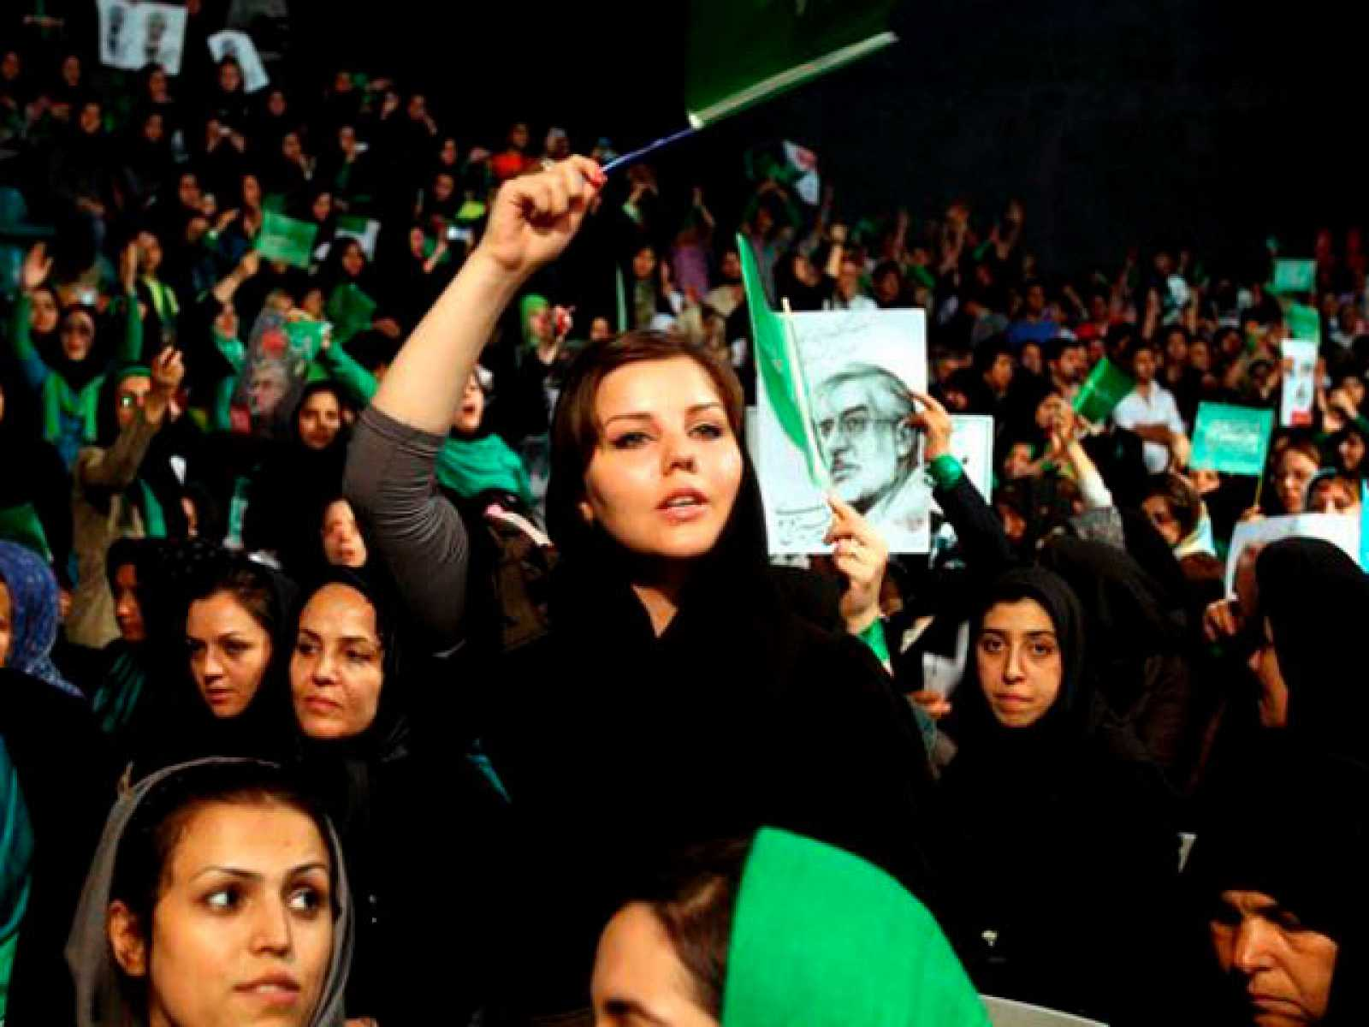
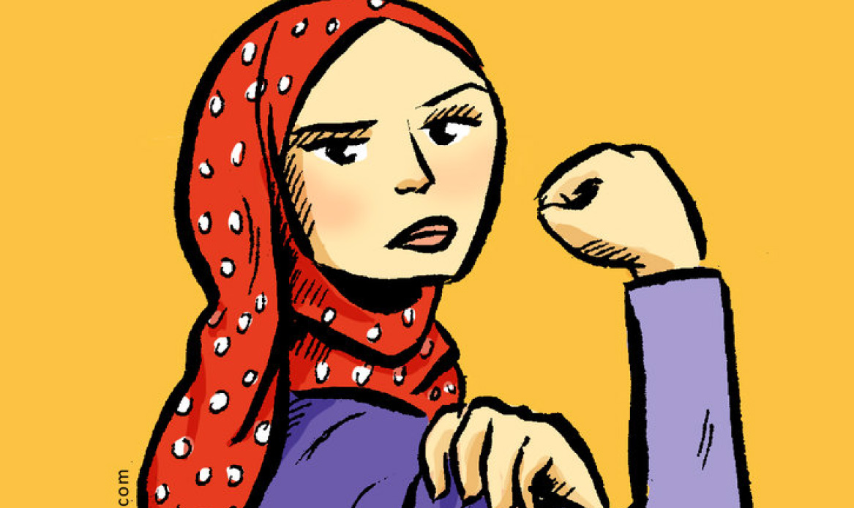

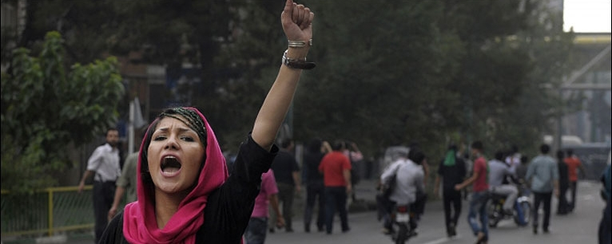
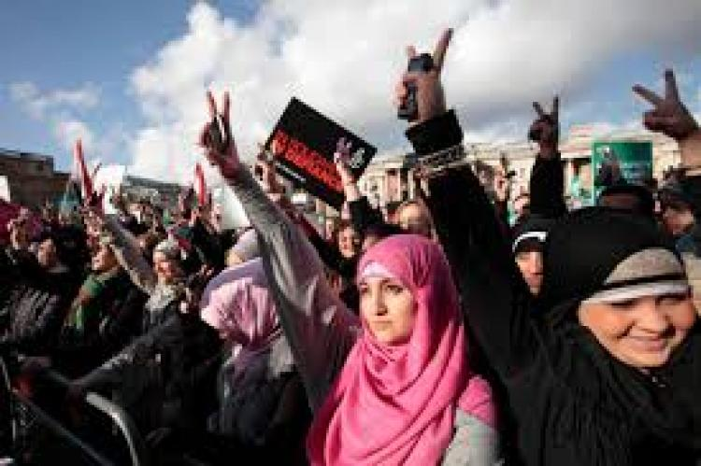

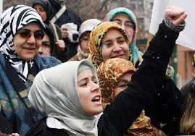
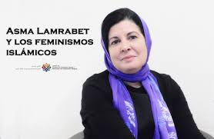

FEMINISTAS MUSULMANAS EN LA ACTUALIDAD

Ilhan Omar y Rashida Tlaib
Son las primeras mujeres musulmanas en el Congreso de EEUU que fueron incluidas en la lista de las personas más exitosas del planeta según Time.De origen somalí Ilhan Omar vivió en campamentos de refugiados en Kenia durante cuatro años y llegó a EEUU a la edad de 12 años. Fue elegida congresista en unas elecciones a la Cámara de Representantes del Congreso de EEUU.La palestina Rashida Tlaib se convirtió también en congresista por el Partido Demócrata en Michigan.Por iniciativa de estas dos mujeres musulmanas, tuvo lugar el primer iftar en la historia del Congreso de EEUU, donde participaron muchos miembros y empleados de la Cámara de Representantes del Congreso.

Ebtisam Mohammedsalich
La estudiante de 21 años recibió el premio de Microsoft “Chica del año en tecnología de la información 2019” en Suecia. Llegó a este país hace solo 4 años desde Etiopía y, según ella, es maravilloso que una niña nacida en otro país y de otra cultura pueda recibir ese premio.Este premio ha sido otorgado durante 17 años consecutivos. Según Microsoft, su objetivo es inspirar a las mujeres jóvenes para que busquen la capacitación en el campo de la tecnología de la información.

Dilek Gyursoy
La cirujana cardíaca de origen turco recibió un prestigioso premio alemán en medicina. Según esta mujer musulmana de 43 años, profesionales médicos en Alemania, Austria y Suiza reciben este premio por su exitosa investigación científica en el campo de la medicina.“Me convertí en la ganadora del Premio médico alemán por ser la primera cirujana cardíaca en Alemania en trasplantar un corazón artificial en 2012 y por trabajar en esta área”, dijo Gürsoy.Según esta cirujana musulmana, ella ha estado trabajando en la creación de un corazón artificial durante 10 años y su investigación se encuentra actualmente en la etapa final.

Aries Susanti
La escaladora indnesia ganó el campeonato mundial en China, estableciendo un récord mundial al mismo tiempo. La atleta de 24 años trepó una pared de 15 metros en 6.995 segundos y ganó la medalla de oro en escalada rápida.Los internautas llamaron a este hecho “increíble”. “Creo que encontramos una verdadera Mujer Araña», “Este es un logro increíble, ¿cómo se las arregló?”, “Es una mujer maravillosa de Indonesia”, escribieron los usuarios.

Halima Aden
La musulmana estadounidense continúa subiendo a las pasarelas y apareciendo en las portadas de las principales publicaciones del mundo. Ella participa en desfiles de moda de las colecciones de las diseñadoras de moda Alberta Ferretti y Kanye West y aparece en las portadas de Essence, Teen Vogue, Allure y Sports Illustrated. Al mismo tiempo, ella siempre tiene trajes que cubren todo su cuerpo y una bufanda que oculta su cabello. Como ella misma declara, esta condición figura en su contrato.

Malala Yusafzai
Laureada al Premio Nóbel en 2019, está incluida en la lista de las cincuenta personas que “determinaron el rostro de la década”, según el Financial Times.Yusafzai se hizo conocida en el mundo gracias al blog que mantuvo para la BBC. En 2014, fue laureada con el Premio Nobel de la Paz (junto con Kailash Satyartha) “por su lucha contra la represión de los niños y jóvenes y por el derecho de todos los niños a la educación”. Es la ganadora más joven del Premio Nobel en la historia.

Jokha Al Harthi
Una escritora musulmana de Omán se convirtió en la primera representante del mundo árabe en recibir un prestigioso premio en el campo de la literatura: el Premio Internacional Booker 2019.Ganó el premio por su libro Heavenly Bodies, que cuenta las relaciones familiares y la historia de tres hermanas. El libro de Al Harthi derrotó a otras 5 obras de ficción de Europa y América del Sur.

Fatima Az Zahra Al Atrakchi
La nanotecnología musulmana, hizo un descubrimiento único. A través de su investigación, desarrolló un método para “escuchar” la comunicación bacteriana. Esta tecnología ayudará a reducir la resistencia bacteriana a los antibióticos y diagnosticará instantáneamente muchas enfermedades.“La nueva tecnología utilizada en mi prueba es capaz de recolectar bacterias y hacer un diagnóstico en 30 segundos. Espero que esto permita a los médicos recetar medicamentos específicos de inmediato, reduciendo el uso de los procedimientos generales y las conjeturas”, dijo el musulmán.

Ibtihaj Muhammad
Se convirtió en la primera atleta musulmana en defender la bandera estadounidense en los Juegos Olímpicos. Un esgrimista musulmán de fama mundial en 2019, ella publicó un libro infantil sobre la vida de las mujeres musulmanas.Ibtihaj Muhammad ganó popularidad en 2016, cuando superó con éxito las etapas de calificación y llegó a los Juegos Olímpicos. Pero, según esta atleta, este camino fue muy difícil. Ella se enfrentaba constantemente al racismo y la xenofobia. En el libro infantil “El azul más orgulloso”, habla de dos hermanas, su fuerte fe y la superación de las dificultades.

Zaha Hadid
En 2019, Pekín inauguró el nuevo aeropuerto internacional más grande, Daxing. El gran edificio, capaz de albergar a 100 millones de pasajeros al año, fue diseñado por Zaha Hadid, una musulmana de ascendencia iraquí.Esta mujer musulmana fue incluida repetidamente en la lista de las personas más influyentes del mundo. Los edificios que creó adornan las calles de Gran Bretaña, Alemania, Austria, Francia, Dinamarca, EEUU, Japón y Rusia.Zaha Hadid murió inesperadamente a fines de 2016 durante un procedimiento médico regular, dejando una serie de grandes proyectos sin terminar.

Ejercicios :

Define feminismo

¿Que término utiliza el libro sagrado del islam para englobar tanto mujeres como hombres?

Busca información a cerca de Zaha Hadid y su relación con la ciudad de Zaragoza.

Describe las fotografías del documento

Busca información sobre la revista al Zanan

